**1. ВВЕДЕНИЕ**

**1.1 Область применения**

Программа “Go Ticket” обеспечивает поддержку обычным пользователям при выполнении следующих действий:

* просмотр основной информации о событиях в его регионе;
* покупка билетов на понравившееся событие.

**1.2 Краткое описание возможностей**

Программа обеспечивает выполнение следующих функций:

* регистрация пользователей;
* просмотр событий;
* покупка билетов на событие.

**1.3 Уровень подготовки пользователя**

Для эксплуатации определены следующие роли:

* Пользователь;
* Модератор;
* Администратор.

Пользователь должен:

* Иметь общие сведения о программе и её назначении;
* Владеть информацией о программе в объеме эксплуатационной документации;
* Владеть информацией о работе в интерфейсе программы.

Модератор должен:

* Иметь общие сведения о программе и её назначении;
* Владеть информацией о программе в объеме эксплуатационной документации;
* Владеть информацией о работе в интерфейсе программы.
* Иметь знания в предметной области
* Уметь грамотно составлять события
* Формировать аналитическую отчетность действий в программе.

Администратор должен:

* Иметь общие сведения о программе и её назначении;
* Владеть информацией о программе в объеме эксплуатационной документации;
* Владеть информацией о работе в интерфейсе программы.
* Иметь знания в предметной области
* Уметь грамотно составлять события
* Формировать аналитическую отчетность действий в программе.
* Уметь эффективно распределять пользователей по ролям.
* Знать предметную область администрирования.

**2. НАЗНАЧЕНИЕ И УСЛОВИЯ ПРИМЕНЕНИЯ**

**2.1 Назначение**

Программа “Go Ticket” предназначена для осуществления покупки и ознакомления с предстоящими спортивными мероприятиями.

Программа “Go Ticket”:

* просмотр основной информации о предстоящий спортивных мероприятиях в разных регионах;
* покупка билетов на предпочитаемые мероприятиях;
* ведение статистики о пользователях;
* журналирование действий;
* занесение новых мероприятий;
* авторизация и модерация пользователей;

**2.2 Условия применения**

Программа “Go Ticket” может эксплуатироваться и выполнять заданные функции при соблюдении требований предъявляемых к техническому, системному и прикладному программному обеспечению.

**3. Описание операций** В данном разделе приводится описание всех операций, существующих в программе “Go Ticket”.

|  |  |  |
| --- | --- | --- |
| **Роль** | **Доступные пункты меню** | **Доступные операция** |
| Администратор | Как и у “Модератор” +  Управление ролями, Логирование | Как и у “Модератор” + просмотр всех пользователей и изменение их ролей, просмотр статистики журналирования действий |
| Модератор | Как и у “Пользователя” + Статистика пользователей, Создать матч | Как и у “Пользователь” + просмотр статистики зарегистрированных пользователей, конструкт создания спортивных мероприятий |
| Пользователь | Как и у “Аноним” | Как и у “Аноним” + покупка билетов на спортивные мероприятия. |
| Аноним | Войти, Регистрация, Просмотр матчей | Регистрация, авторизация, просмотр будущих информации о будущих спортивных мероприятиях, поиск интересующих событий |

**3.1 Регистрация пользователей**

Регистрация пользователей доступна при входе в программу.

Для создания пользователя необходимо нажать на вкладку “Регистрация”.

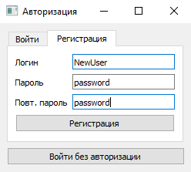

**Рисунок 1. Регистрация пользователя**

В открывшемся окне (см. Рисунок 1) необходимо заполнить поля:

* Логин;
* Пароль;
* Повт. пароль.

Нажать кнопку “Регистрация”.

Необходимо использовать пароли не менее 8 символов, а также логин, который не был ранее зарегистрирован в программе.

Если пользователь введет существующий логин, он получит сообщение (см. Рисунок 2).

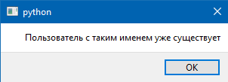

**Рисунок 2. Ввод существующего логина при регистрации.**

Если пользователь введет различные пароли в полях “Пароль” и “Повт. пароль”, он получит сообщение (см. Рисунок 3).

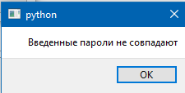

**Рисунок 3. Ввод различных паролей.**

**3.2 Авторизация пользователей**

Авторизация пользователей доступна при входе в программу.

Для создания пользователя необходимо нажать на вкладку “Войти”.

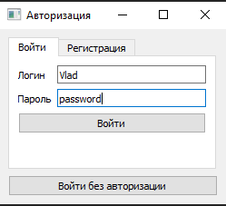

**Рисунок 4. Авторизация пользователя**

В открывшемся окне (см. Рисунок 4) необходимо заполнить поля:

* Логин;
* Пароль;
* Повт. пароль.

Нажать кнопку “Войти”.

В случае неверного логина или пароля пользователь получит соответствующие сообщения(см. Рисунок 5 и 6).

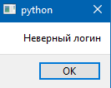

**Рисунок 5. Неверный логин при авторизации.**

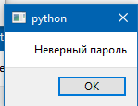

**Рисунок 6. Неверный логин при авторизации.**

**3.3 Анонимный вход**

Пользователь может ознакомиться с событиями при нажатии на кнопку “Войти без авторизации”.

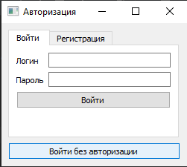

**Рисунок 7. Вход без регистрации.**

**3.4 Просмотр матчей**

Любой пользователь, даже не авторизированный имеет право просмотреть статистику будущих спортивных мероприятий. В случае необходимости, пользователь может по поиску найти интересующее именно его событие. Также пользователь может получить последний на данный момент список матчей, нажав на кнопку “обновить”.

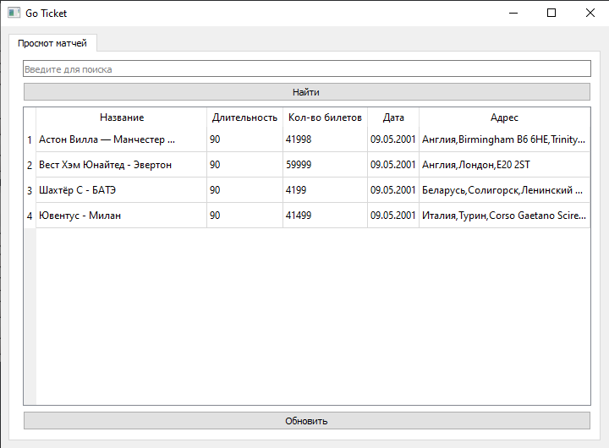

**Рисунок 8. Просмотр матчей.**

**3.5 Покупка билетов**

Если пользователь авторизован, то при нажатии двойным щелчком левой кнопки мыши, он может приобрести билет на интересующее его спортивное событие.

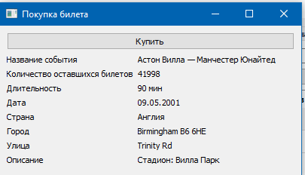

**Рисунок 9. Покупка билета.**

В открывшемся окне (см. Рисунок 9) отображается информация о событии и кнопка покупки билета.

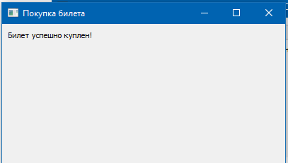

Рисунок 10. Успешная покупка билета.

При нажатии на кнопку открывается окно (см. Рисунок 10).

**3.6 Статистика пользователей.**

Если пользователь модератор или администратор, то у него имеется доступ к просмотру статистики пользователей, где напротив каждого пользователя можно просмотреть статистику о его билетах, дату его регистрации.

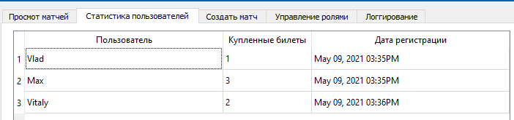

Рисунок 11. Статистика пользователей.

**3.7 Создание матчей.**

Модераторы и администраторы также могут создавать матчи через конструктор приложения.

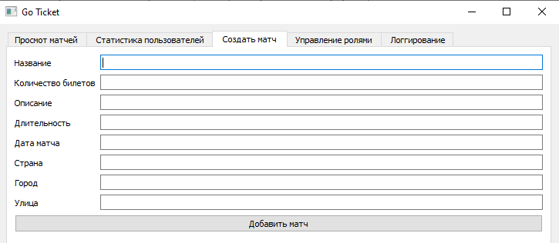

Рисунок 12. Создание матчей.

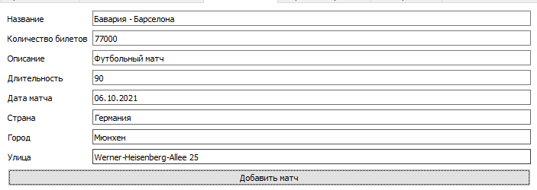

Рисунок 13. Добавление матча.

Для того чтобы добавить матч нужно ввести основную информацию и нажать кнопку “Добавить матч”.

**3.8 Управление ролями.**

Только администраторы могут изменять роли, и просматривать список всех зарегистрированных пользователей. Для того, чтобы изменить роль, требуется двойным щелчком левой мыши выбрать необходимого пользователя и измените ему роль в нижней панели на интересующую.

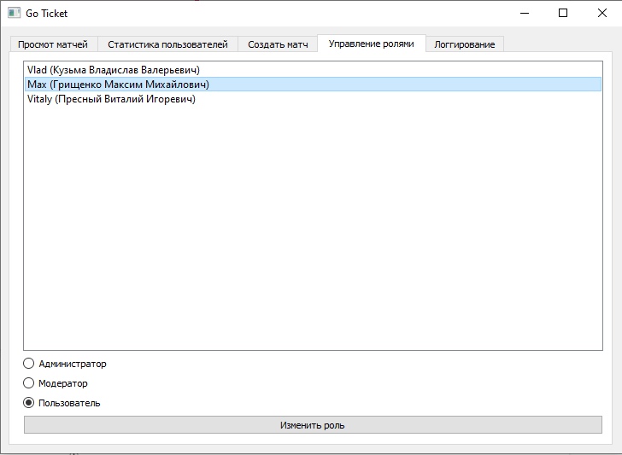

Рисунок 14. Управление ролями.

**3.9 Логирование**

Администраторы также имеют доступ к журналированию всех действий. Минимальные данные представлены в виде таблица, где указано: над чем произошла операция, когда произошла операция, тип операции.

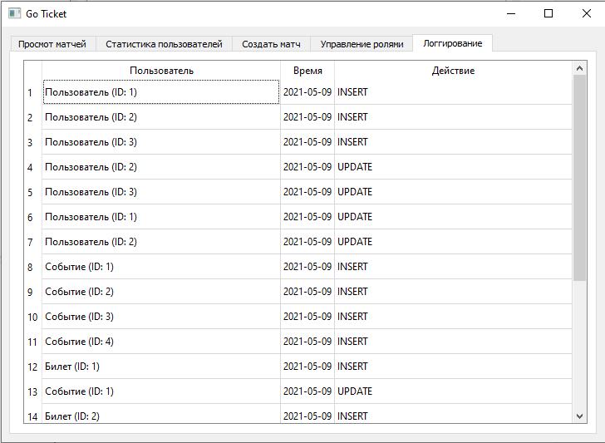

**Рисунок 15. Логирование.**